[神经酰胺代谢与癌症转移：北京大学肿瘤医院和中国医学科学院肿瘤医院研究是否存在问题？](https://mp.weixin.qq.com/s?__biz=MzAwNzc1NjU0Ng==&mid=2648112728&idx=1&sn=d47bcfb3a19817fcd49f2e9dad7d9ccd)

原创科研正气-唯一号[科研正气](javascript:void(0);)2025-04-26 20:34:07四川



**质疑资讯**

近日，《Signal Transduction and Targeted Therapy》（影响因子：40.8，Q1）期刊2022年发表的一项关于神经酰胺代谢调控癌症转移的研究引发了学术界的质疑。该研究围绕脂肪酸2羟化酶（FA2H）的代谢失调与癌症转移之间的关系展开，论文数据的可靠性受到了质疑。

**论文信息**

第一作者：周轩彤（中国医学科学院肿瘤医院）

通讯作者：刘志华（中国医学科学院肿瘤医院）

通讯作者：吴楠（北京大学肿瘤医院）

第一单位：中国医学科学院肿瘤医院

合作单位：北京大学肿瘤医院

论文题目：

《Dysregulated ceramides metabolism by fatty acid 2hydroxylase exposes a metabolic vulnerability to target cancer metastasis》

脂肪酸2羟化酶代谢失调导致代谢易受癌症转移的影响

DOI: 10.1038/s41392022011991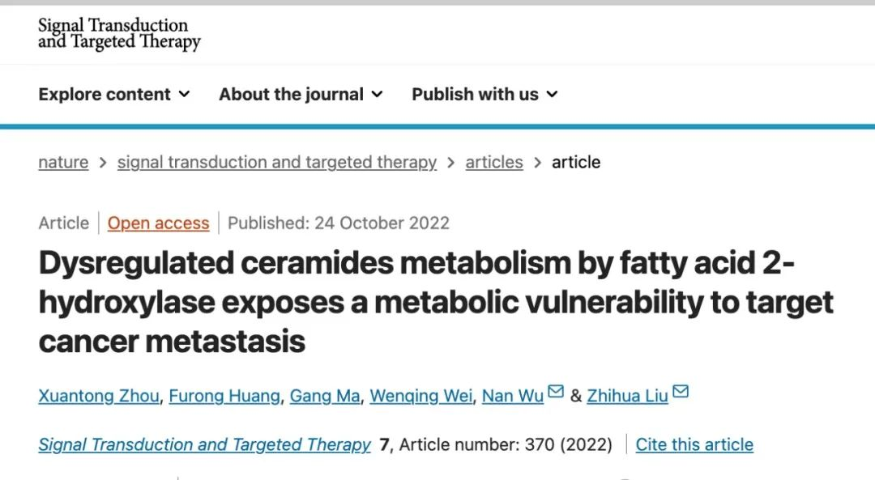

**质疑内容**

评论人Monticolaria Manyara于2025年4月指出以下问题：

1. 图6g重复使用图像

该评论人指出，论文中图6g的Transwell实验部分存在明显的问题：不同浓度药物作用下，两幅相邻的Transwell图像被重复使用。这些图像的不同区域被用作不同实验条件下的结果展示，但实际上来源于同一图像。

2. 图S9j与图S10c存在重叠区域

评论人进一步指出，图S9j和图S10c之间存在明显的重叠区域，而这两张图分别代表不同实验内容。这种图像重叠现象可能表明实验数据的重复使用或不一致性。

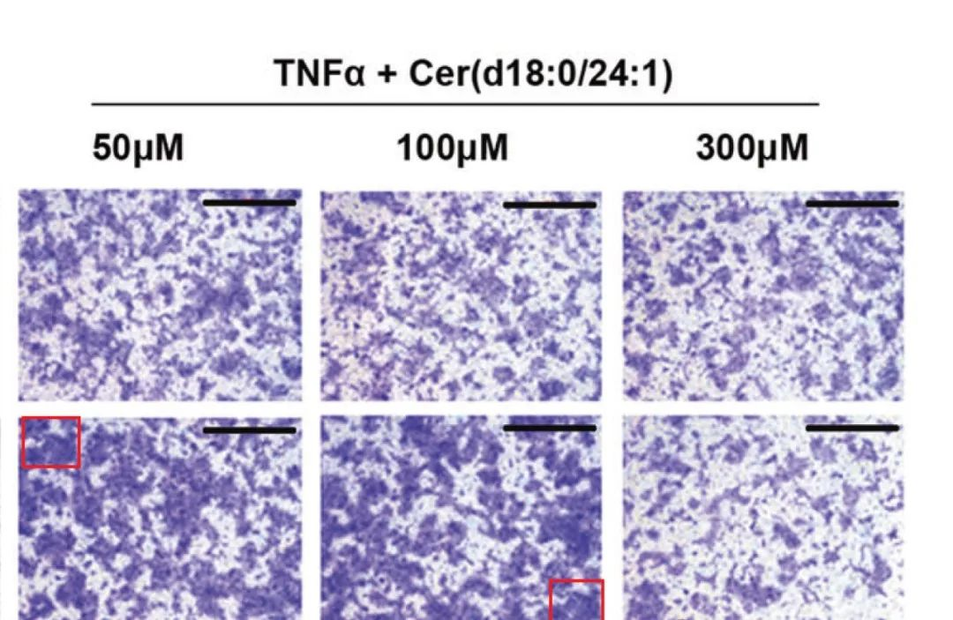

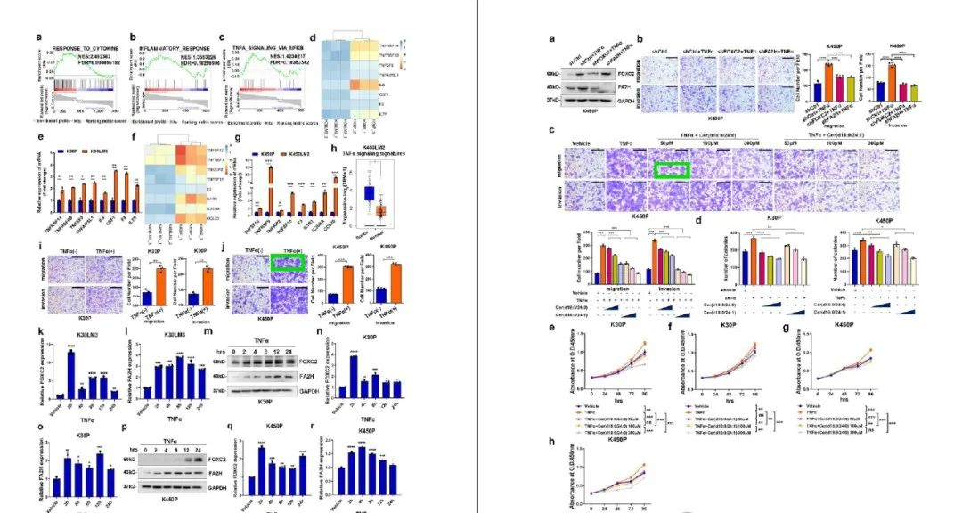

__参考链接  
 __

https://pubpeer.com/publications/84C82AD45DAC7F72CE7CC9E8DAE0D9#0

**免责声明**

本公众号转载的信息来源于 PubPeer、Pubmed及相关期刊，涉及的人名、单位均为音译。对于文章内容的真实性、完整性及及时性，本公众号不作任何保证或承诺，内容仅供读者参考。  
 如任何单位或个人认为本内容可能涉嫌侵犯其合法权益，请及时向我们提交书面权利通知及详细侵权情况，我们将依法尽快移除相关涉嫌侵权的内容。  
 若您有任何建议，欢迎随时与客服联系。

**第三方客服微信**



